Подготовила: воспитатель Ютанова Н.Ю.
Консультация для родителей
«Театр ручных кукол для дошкольников».
Дети просто обожают смотреть представления и сами ставить свои любимые спектакли и сказки. А ещё такие игры помогают ребёнку успешно формировать активный словарь и развивать речь, воображение, память, мышление, умение следить за сюжетом, артистизм, мелкую моторику, эмоциональную сферу, творческие способности, освоить ролевые игры. Мир волшебных сказок помает ребёнку лучше ориентироваться в большом и сложном мире. С помощью кукол-героев театра дети учатся общаться между собой, со взрослыми; развивают и выражают свои чувства.
Игры в кукольный театр стимулируют развитие речи, а обыгрывание сказочных историй способствуют развитию памяти и воображения, формируют детские актёрские и музыкальные навыки, ведь ни один кукольный спектакль не обходится без детских песен!
А для взрослых кукольный театр – это возможность вновь окунуться в мир детства и, конечно, ещё один повод поиграть вместе с детьми!
Определяя, что показывать в кукольном театре, надо знать, сколько детям лет, присутствуют ли взрослые и т.д. Если зрители разного возраста, ориентироваться нужно, конечно же, на младших.
Предлагаю вашему вниманию перечень различных видов кукольных представлений, которые подходят для дошкольного возраста. Важно отметить, что представления должны быть короткими! Около 15 – 30 минут.
Куклы-напальчники. Короткие импровизированные игры на пальцах и игры с маленькими куклами.
Театр на коленях. Игры на коленях собственными игрушками ребенка, стоячими куклами или простыми ручными куклами.
Настольный театр. Короткие представления без занавеса, со стоячими куклами или марионетками.
Театр ручных кукол. Представления с объёмными, не карикатурными куклами. Диалог с детьми.
А теперь попробуем изготовить своими руками простые варианты кукол-напальчников.
Наши пальцы надевают незатейливый наряд и в мгновение ока преображаются!
Даже пластырь на кончике пальца может превратиться в лицо!(если на нём нарисовать глаза, нос, рот). Из пальца старой ненужной (или новой, специально приобретённой для этой цели) перчатки тоже очень легко сделать куклу-напальчник – нужно просто вышить глаза, рот, сделать волосы. Можно оставить все пальцы на перчатке – тогда получится целая семья! Посложнее будет связать куклу-напальчник из остатков пряжи: можно крючком, а можно и на спицах. Крючком: провяжите несколько воздушных петель и примерьте на палец, на котором будет «сидеть» кукла. Замкните петли в кольцо и продолжайте вязать по кругу снизу вверх ее наряд. Периодически примеряйте – кукла должна сидеть плотно, иначе она будет соскакивать с пальца во время игры. Провязав примерно 5 см, можно сменить цвет, чтобы вывязать лицо, и прибавить петель, чтобы получилась круглая голова. Затем опять смените цвет и свяжите, например, шапочку, постепенно сужающуюся и заканчивающуюся крошечной кисточкой. Маленькая челка и бородка из непрядёной шерсти – и Гномик готов! Дайте волю своей фантазии: возьмите и навяжите забавных зверюшек с длинными носами и ушами!
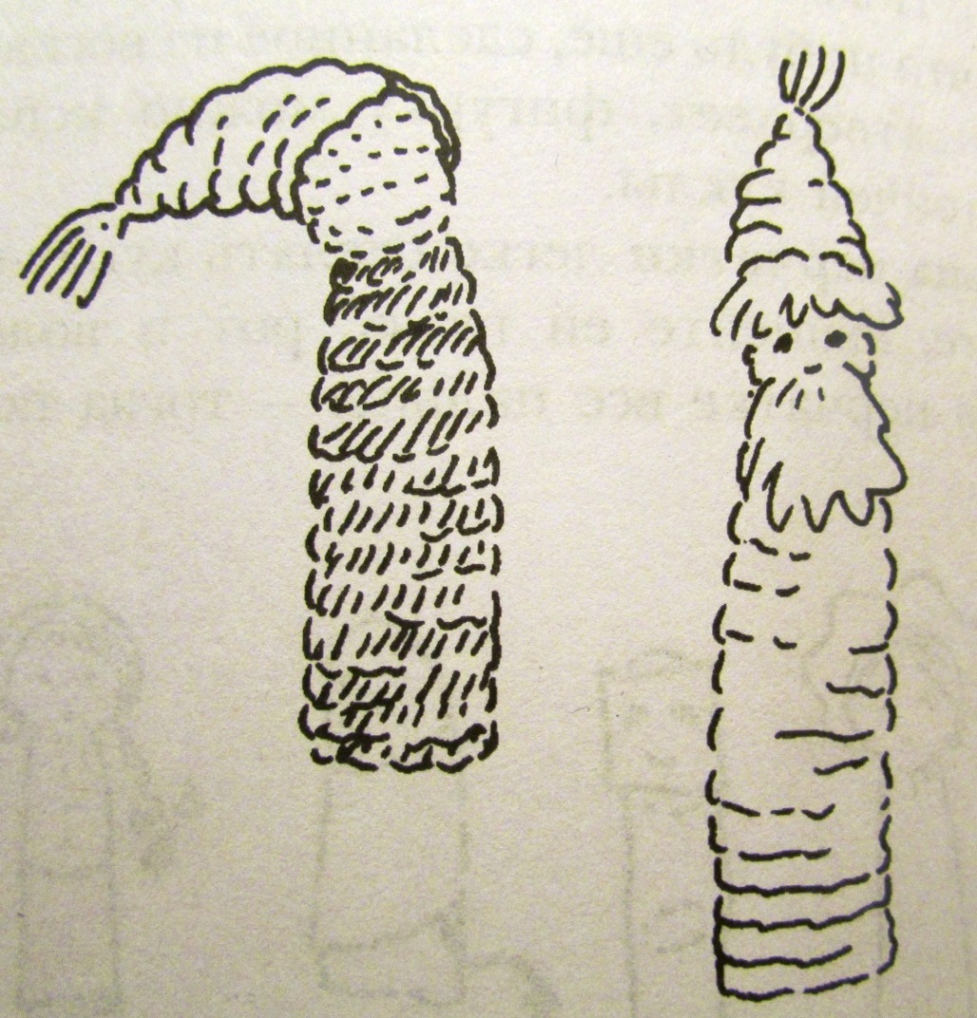
Усложняем задачу, начинаем творить куклу-напальчник из ткани. Возьмём кусок трикотажа телесного цвета, немногим более чем в 2 раза длиннее и вдвое шире пальца. Длинная сторона проходит по долевой. Также нам понадобится ткань для одежды и шапочки, немного пряжи для волос (или комочек непрядёной шерсти), нитки для глаз и рта, шерсть (вата, синтепух) для набивки головы. Сложите трикотаж по долевой, сшейте по краю (рис. 1). Выверните половину получившейся длинной трубки так, чтобы показалась лицевая сторона (рис. 2).Зашейте отверстие с противоположной сгибу стороны и выверните мешочек (рис. 3).Получился двойной перчаточный палец с согнутым краем у отверстия (рис.4). протолкните комочек шерсти (ваты и т.д.) в самый конец пальца, чтобы получилась голова, перевяжите ниткой (в цвет), чтобы обозначить шею. Проверьте, хорошо ли сидит на пальце оставшаяся часть. Вышейте цветными нитками глаза, рот и приделайте волосы (рис.5). Одежду (плащ) можно сделать из кусочка сукна или фетра (чтобы не утруждать себя обметыванием края ткани). Из круглого кусочка фетра можно сделать шапочку (рис. 6).

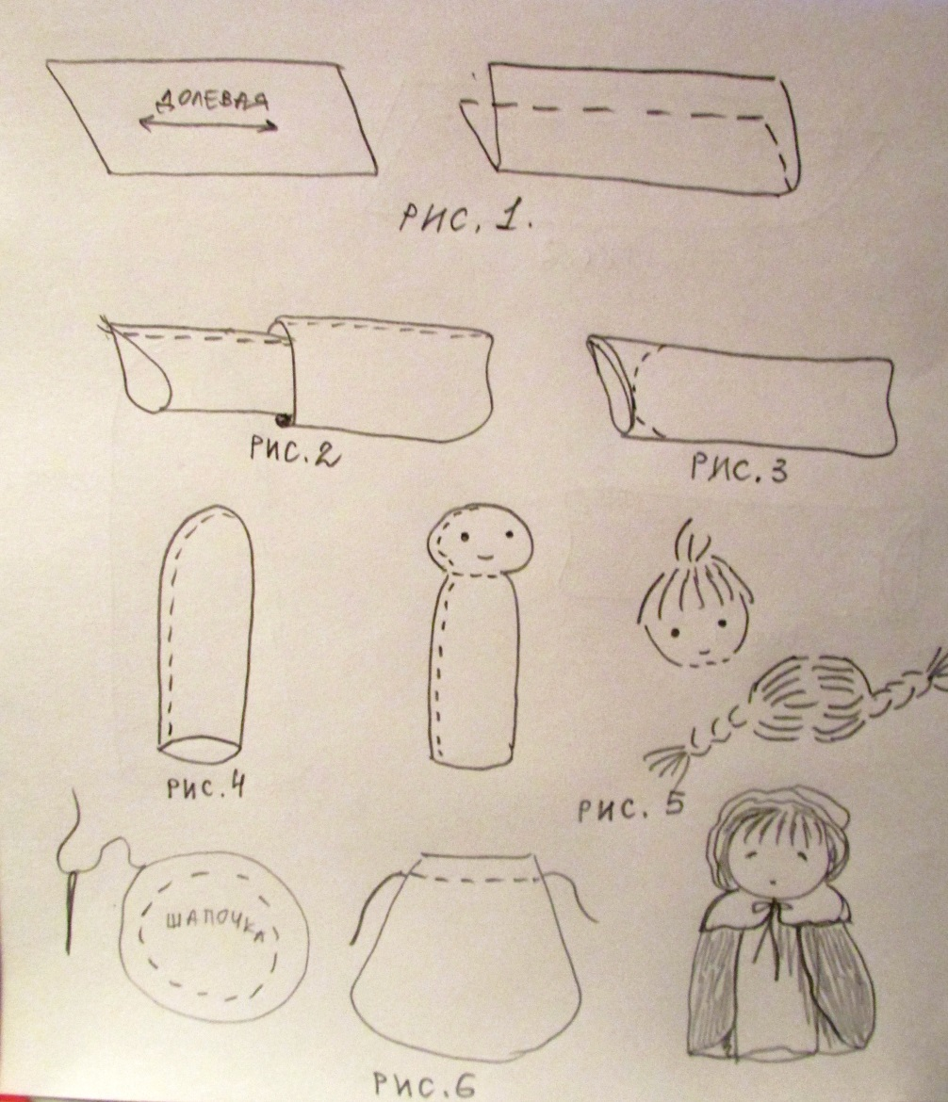
Также из ткани легко и просто сделать фигурку животного на палец, используя всё то же сукно или фетр. Нарисуйте силуэт животного на сложенной вдвое ткани и продлите его вниз, чтобы получился напальчник ( не забудьте о размере – сделайте напальчник немного шире обхвата вашего пальца, ведь сукно и фетр не тянутся!). прошейте по контуру и выверните. Набейте синтепоном (ватой, шерстью и т.д.). засуньте напальчник внутрь, чтобы образовалось место для вашего пальца. Пришейте мелкие детали, такие , как: уши, клюв, перья, грива и т.д. (рис. 7).
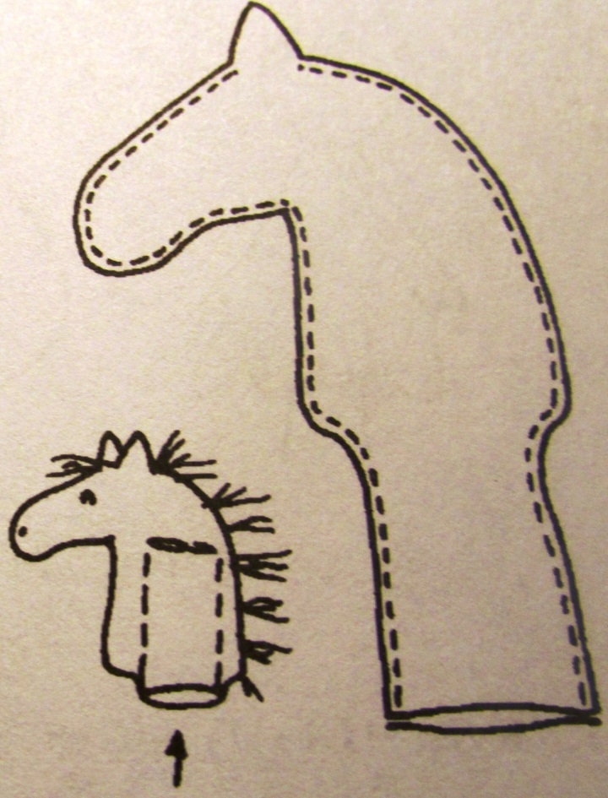 рис.7
А что касается простейшей ширмы для кукольного представления, так ею может стать и спинка дивана, и дверной проём! Накройте спинку дивана красивой тканью, положите на неё несколько веток, камешков, поставьте картонный (или другой) домик… Спрячьтесь за диваном и выводите вашу куклу на «сцену»! Такая «ширма» - нечто среднее между настольным театром и театром ручных кукол и вполне подходит для небольших представлений. (рис. 8) Простейший спектакль можно показать в дверном проёме: укрепите поперек дверного проёма палку на уровне груди кукловода (можно повесить палку на шнурах, привязанных к крючкам в стене над дверью, чтобы не портить стену на видном месте внизу; накиньте на неё одноцветный плед или ткань, над дверью укрепите карниз с яркими шторами, желательно с бахромой и шнурами, чтобы шторы можно было раздвигать (рис.9).
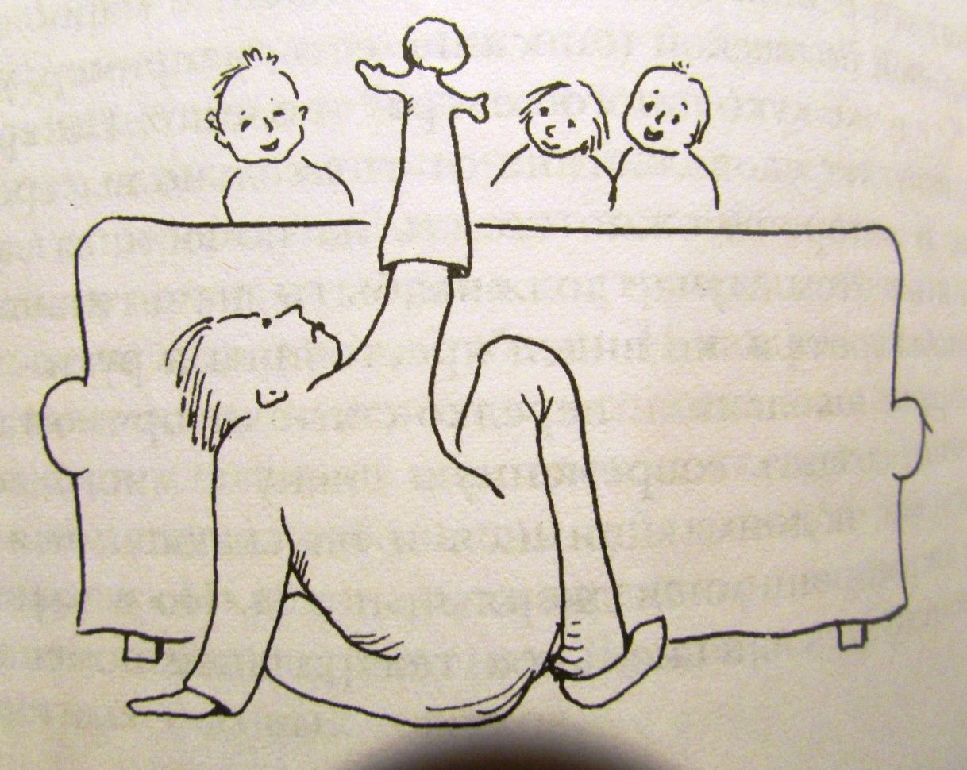рис.8

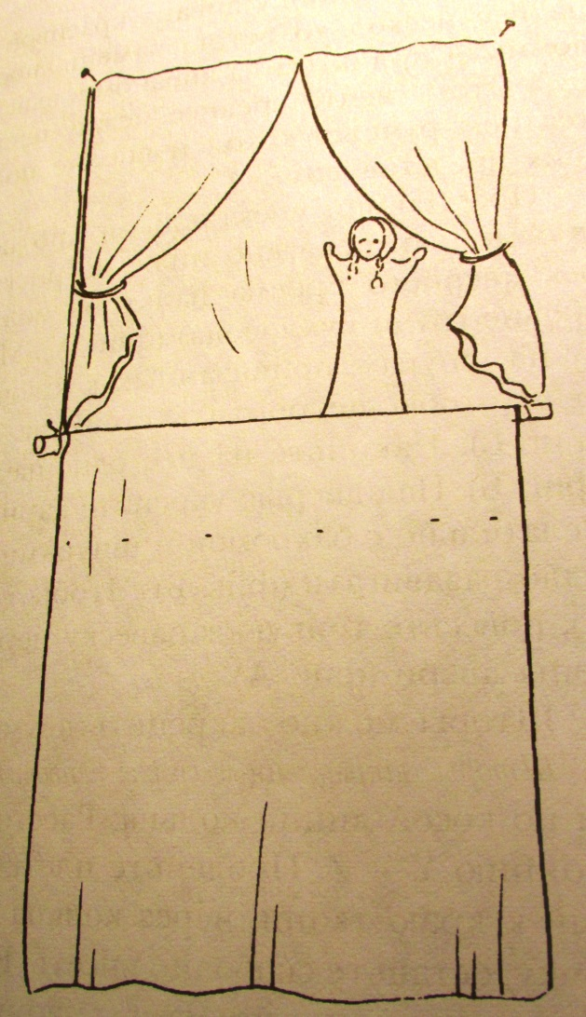рис.9
Дело за малым – придумать сценарий своего представления, изготовить кукол, декорации, подготовить световое и музыкальное сопровождение, набрать труппу артистов, отрепетировать (или же возможна импровизация) – и приглашайте своих маленьких зрителей! Дети – эта самая отзывчивая и благодарная публика: удовольствие получите несказанное, когда увидите сияющие от восторга детские глаза! Творите сами, вместе с детьми, радуйтесь, используйте каждое мгновение, чтобы побыть вместе с ребёнком: увы, дети очень быстро вырастают! Кукольный театр – это увлекательное занятие для всех – прекрасный вариант совместной работы с детьми всех возрастов! Успехов вам! P.S. А если вдруг вы не умеете шить и вязать (что в наше время далеко не редкость) – купите в магазине готовые наборы для показа кукольных спектаклей и наслаждайтесь процессом!

